АДМИНИСТРАЦИЯ
МУНИЦИПАЛЬНОГО ОБРАЗОВАНИЯ БЕЛОГОРСКИЙ СЕЛЬСОВЕТ
БЕЛЯЕВСКОГО РАЙОНА ОРЕНБУРГСКОЙ ОБЛАСТИ

ПОСТАНОВЛЕНИЕ

п. Белогорский

О признании утратившим силу постановление администрации
от 21.01.2020 № 06-п «О возмещении вреда, причиняемого транспортными средствами, осуществляющими перевозки тяжеловесных грузов по автомобильным дорогам местного значения в муниципальном образовании Белогорский сельсовет Беляевского района Оренбургской области»

В соответствии с Федеральным законом от 28.04.2023 № 172-ФЗ "О внесении изменений в Федеральный закон "Об автомобильных дорогах и о дорожной деятельности в Российской Федерации и о внесении изменений в отдельные законодательные акты Российской Федерации", отдельные законодательные акты Российской Федерации и признании утратившими силу отдельных положений статьи 18 Федерального закона "Об организации дорожного движения в Российской Федерации и о внесении изменений в отдельные законодательные акты Российской Федерации":
1. Признать утратившим силу постановление администрации муниципального образования Белогорский сельсовет:
- от 21.01.2020 № 06-п «О возмещении вреда, причиняемого транспортными средствами, осуществляющими перевозки тяжеловесных грузов по автомобильным дорогам местного значения в муниципальном образовании Белогорский сельсовет Беляевского района Оренбургской области»
2. Контроль за исполнением настоящего постановления оставляю за собой.
3. Постановление вступает в силу со дня его официального опубликования на сайте администрации и в газете «Вестник Белогорского сельсовета».
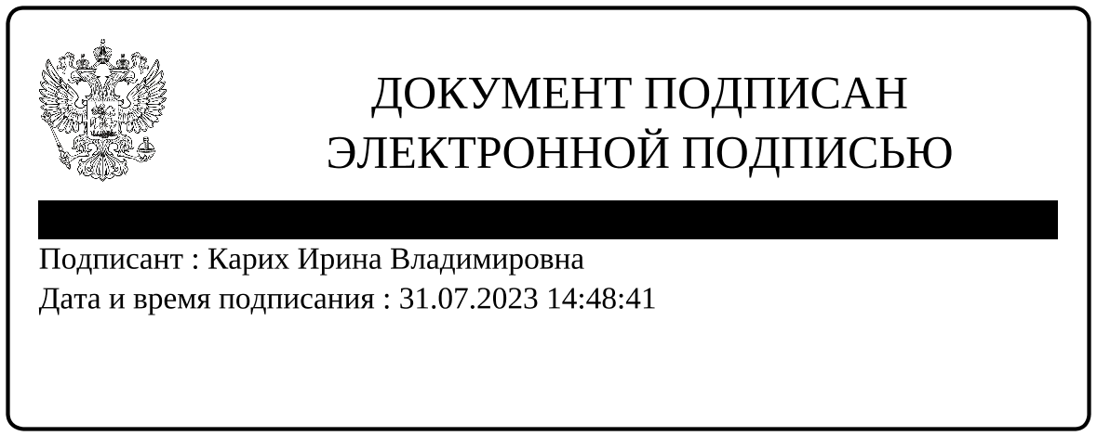

Глава администрации
муниципального образования
Белогорский сельсовет И.В. Карих

Разослано: администрации района, прокурору района, в дело.

